FugenFrisch mahagoni 55 Flasche 0,5 L -
Sopro Bauchemie

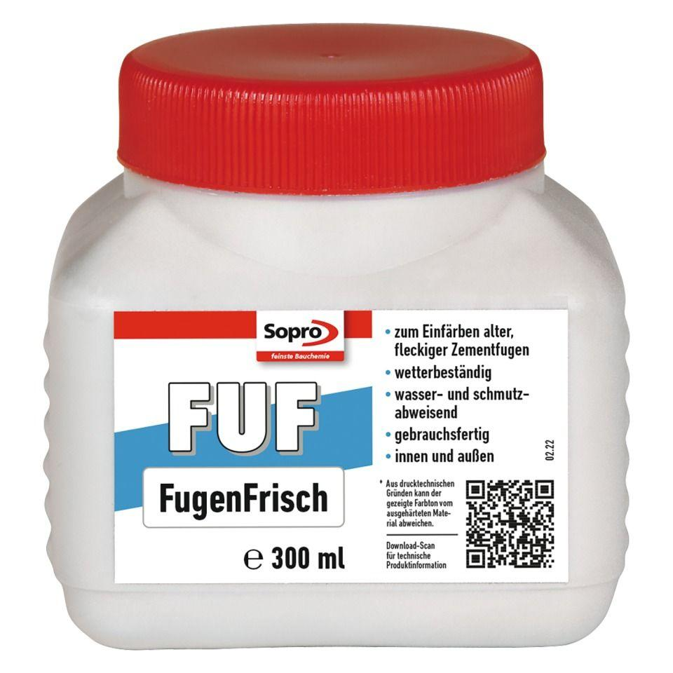Eigenschaften
GTIN:
4005734954243
HAN:
6HR5605555

